UE 9 : Agents infectieux
Lundi 11 février 2013
15h30 – 16h30
Pr Constance Delaugerre
RT : Marie Delobelle
RL : Doriane Hallez

Cours 18 :

Virus des fièvres éruptives chez l’enfant

PLAN :
Introduction
I Erythèmes morbilliormes
- La rougeole
  - Description
  - Physiopathologie
  - Clinique
  - Complications respiratoires et neurologiques
  - Epidémiologie
  - Diagnostic

- La rubéole
  - Description
  - Clinique
  - Epidémiologie
  - Diagnostic pratique
  - Recommandations vaccinales pour la rougeole et rubéole

- Le parvovirus B19
  - Description
  - Clinique
  - Epidémiologie
  - Diagnostic pratique

II Eruptions vésiculeuses pustuleuses
- Les entéroviroses
  - Description
  - Physiopathologie
  - Clinique

- La varicelle/le zona
  - Description
  - Physiopathologie
  - Clinique
  - Diagnostic
  - Traitement
  - Prévention

Introduction
Il existe 2 types d’érythèmes que l’on peut distinguer cliniquement :
Les érythèmes morbilliformes  - Rougeole  - Rubéole  - Roséole (6ème maladie de l’enfant) rare et bénigne donc peu diagnostiquée  - MNI EBV :Mononucléose infectieuse (cf cours sur l’herpes)  - Mégalérythème épidémique : Parvovirus B19  - Primo infection VIH rarement chez l’enfant mais pouvant entrainer chez lui et les jeunes adultes des éruptions cutanées | Les Eruptions vésiculeuses  -Varicelle-Zona (VZV)  - Herpès (cf cours herpès)  - Enterovirose avec parfois un syndrome pied mains bouche  - Papillomatoses (HPV)
D’autres virus peuvent être responsables d’éruptions mais sont moins fréquents : arboviroses, hépatite B, CMV, adénovirus, grippe, myxovirus et un autre a disparu, la variole grâce à la vaccination.

- Erythèmes morbilliormes
- Le virus de la rougeole
  - Description
Le virus de la rougeole est un Paramyxoviridae (famille) du genre Morbillivirus.
C’est un virus à ARN monocaténaire (un seul brin) de polarité négative (il a besoin d’être retrotranscrit pour faire ses gènes)
Il a une enveloppe avec des spicicules glycoprotéiques, il est donc très résistant et reste longtemps sur toutes les surfaces c’est pourquoi il est très contaminant. A l’intérieur, il a une nucléocapside à symétrie hélicoïdale.
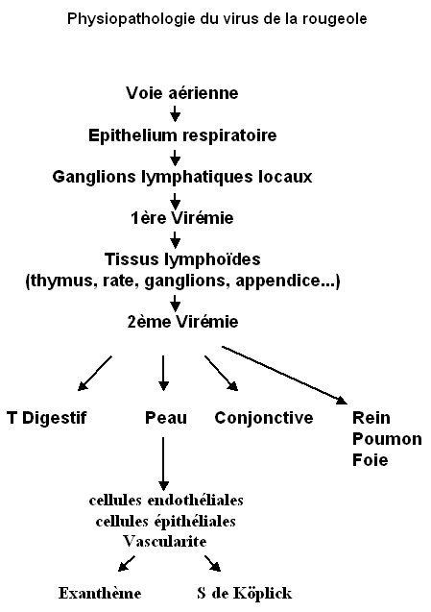
C’est un virus purement humain avec un seul sérotype et de nombreux génotypes.
  - Physiopathologie
Son temps d’incubation est de 10-12 jours et il est symptomatique dans plus de 90% des cas. L’infection est très contagieuse : 4 jours avant et 4 jours après l’éruption.
Il est transmis par voie aérienne puis il contamine l’épithélium respiratoire puis les ganglions lymphatiques locaux avec un 1er passage sanguin appelé 1ere virémie .Il va ensuite aller dans les tissus lymphoïdes. A partir de ces tissus lymphoïdes, il y une 2ème virémie où de nombreux organes peuvent être touchés comme la peau, la cellule endothéliale, le rein, les poumons (ce qui explique les complications dues au tropisme viral).
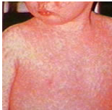
  - Clinique
La rougeole débute par une toux avec un syndrome catarrhe pseudo grippal : occulo-naso-bronchique et fièvre. Il peut aussi s’accompagner de malaise, d’anorexie, de coryza, de conjonctivite et d’une toux pendant 7 à 10 jours.
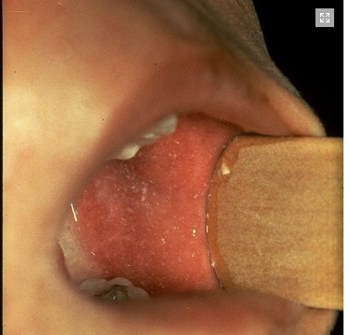
On observe ensuite une éruption cutanée : un exanthème maculo-papuleux débutant à la face et d’évolution descendante et rapidement généralisée à l’ensemble du corps.
Cela débute au bout de 3-4 jours et dure 5 à 8 jours.

Le signe caractéristique est le signe de Koplic : énanthème de la face interne des joues près des gencives supérieures (blanc entouré d’un liseret très rouge)
Le diagnostic repose sur la clinique très bruyante.

  - Complications respiratoires et neurologiques

- Encéphalomyélite aigue post-infectieuse (0,1%)
5 à 7 jours après l’éruption, réapparition de la fièvre avec des signes méningés, convulsions, trouble de la conscience.
Il y a 10-20% de mortalité et 20% de séquelles neurologiques graves.
Dans ce cas, on ne retrouve aucun virus ni Ac dans le LCR, il n’y a aucune réaction inflammatoire de l’hôte vis-à-vis de la rougeole.
- Panencéphalite sclérosante subaigüe (PESS) (rare +++)
C’est une encéphalopathie dégénérative toujours mortelle qui survient 1 à 15 ans après une rougeole précoce de l’enfance ce qui explique le diagnostic difficile. Elle est due à une production du virus dans le cerveau qui se remet à répliquer entrainant une réponse spécifique des Ac.
- Complications respiratoires (5% des cas)
Principalement dues aux surinfections bactériennes mais aussi au virus lui-même car il a un tropisme respiratoire avec des otites, des laryngites, des bronchites…

  - Epidémiologie

- Dans les pays sans vaccination, c’est une infection universelle des enfants aves des épidémies hiverno-printanières.
- Dans les pays avec vaccination universelle des enfants des 2 sexes, on retrouve quelques foyers isolés chez les adolescents et les adultes
Le vaccin est le ROR il est trivalent couvrant la rougeole, les oreillons et la rubéole. C’est un vaccin vivant c'est pourquoi il est contre-indiqué durant les grossesses ; il est très efficace et nécessite 2 doses.
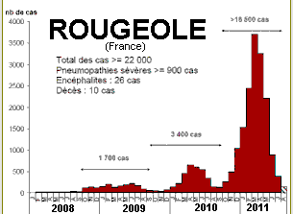
En 2005, un plan a été réalisé pour éliminer la Rougeole. En 2010, l'objectif était une couverture vaccinale à 95 % des enfants de deux ans mais en réalité ce plan a échoué on observe encore de nombreux cas : en 2010 il y a eu 5000 cas avec 1500 hospitalisations dont 2 décès et huit encéphalites.
On n'a donc pas encore réussi à éradiquer cette maladie.

  - Diagnostic

Il est clinique en l’absence de vaccination mais les jeunes médecins ne reconnaissent plus cette maladie. Elle est de plus très contagieuse ce qui explique l’augmentation de l’incidence.
Sur le plan sérologique, on observe des IgM au moment de l’éruption.
On peut aussi dépister le virus dans le sang, la salive, les urines, le rhinopharynx par RT-PCR.

B. Le virus de la Rubéole
a. Description
Le virus de la Rubéole est un Togaviridae du genre Rubivirus.
C’est un virus à ARN monocaténaire de polarité positive (traduction directe en protéine).
C’est un virus enveloppé :
- une enveloppe avec de fines projections et 2 protéines associées E1 et E2
- une nucléocapside à symétrie icosaédrique avec une protéine de capside C non glycosylé protégeant l’ARN.
La contamination se fait par voie respiratoire et par contacts interhumains directs. La contagiosité est de 8 jours avant 8 jours après l’éruption.
En France, la séroprévalence c’est à dire le nombre de personnes séropositifs pour la rubéole est de 95%, elle diffuse donc largement. De plus, il est très rare de se réinfecter à la rougeole contrairement à la rubéole.
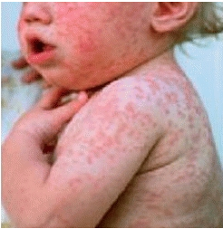
b. clinique
Primo-infection : L incubation est de 15 jours
Signes cliniques :
- asymptomatique dans 50% des cas et peut facilement se confondre avec une allergie médicamenteuse simple.
- éruption discrète (petites macules rose pales),
- des arthralgies dans 30% des cas chez l’adulte
- des adénopathies importantes surtout cervicales.
- une encéphalite dans de rare cas (1/10 000) et une thrombopénie occasionnellement.
Réinfection : rarement symptomatique mais on observe une augmentation des Ac avec ou sans IgM spécifiques chez des sujets anciennement immunisés (notion de contage)
Son incidence est inconnue.

c. Epidémiologie
- Dans les pays sans vaccination, c’est une infection fréquente des enfants avec des épidémies printanières.
- Dans les pays avec vaccination universelle des enfants des 2 sexes, on retrouve quelques cas isolés chez les adolescents et les adultes
C’est le même vaccin que la rougeole, le ROR

d.Diagnostic pratique
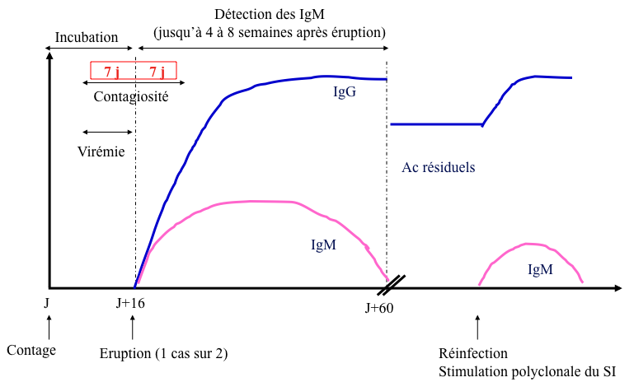
La clinique est peu fiable.
Sur la sérologie, on regarde la présence d’IgM et d’IgG au moment de l’éruption (probablement primo infection ou réinfection) ou 2-3 semaines après contage chez un patient non immunisé. Si c’est une primo infection on a une augmentation des IgG et IgM et on observera une réapparition des IgM lors d’une réinfection.
Ce tableau est très important surtout chez la femme enceinte (on aura un TD special sur la femme enceinte)
On retrouve aussi le virus dans le sang, la salive, l’urine par RT PCR.
- Recommandations vaccinales pour la rougeole et rubéole
On vaccine pour la 1ere fois les filles et les garçons avec le ROR à 12 mois ou à 9 mois s’ils rentrent en collectivité avant 12 mois. On attend qu’ils aient un système immunitaire plus développé car le vaccin est vivant.
La 2nde vaccination a lieu entre 12 et 15 mois si vaccination à 9 mois ou 13-24 mois si vaccination à 12 mois.
On utilise 2 doses à chaque fois.
Pour toutes les jeunes filles en âge de procréer et séronégative, on propose un rattrapage du ROR et si elles sont déjà enceintes, on vaccine après l’accouchement pour diminuer le risque pour les grossesses futures.
Effets secondaires du vaccin :
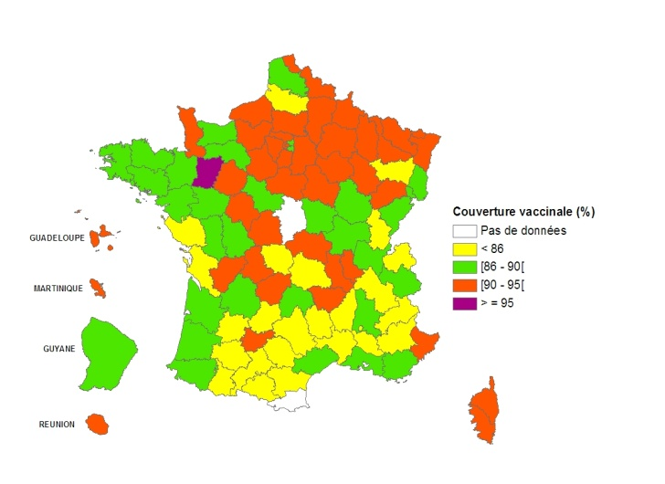
- Parfois lymphadénopathie, éruption, arthralgie, arthrite transitoire, 10j à 4 semaines après la vaccination
- Ces symptômes sont plus rares chez l’enfant (2,5 à 10%) que l’adulte (jusqu’à 50%)
Il est plutôt bien toléré mais a été très décrié en France (frayeur des européens d’avoir l’autisme dû à la vaccination et cela a entrainé une diminution des vaccinations dans certaines populations).
La couverture vaccinale est hétérogène en France et ½ de la population ne répond pas à la couverture vaccinale.
Le calendrier vaccinal a été mal suivi et la 2ème dose de vaccin est souvent pas ou mal administrée.
Cela entraine une augmentation de séronégatifs (8% entre 6-29 ans)
Donc en France : on n’a pas vacciné tout le monde, on a mal vacciné, les médecins ont mal reconnu la rougeole en urgence ce qui explique l’épidémie dramatique.
Alors qu’aux USA, il n’y a plus de rougeole ni de rubéole.
Ce sont donc 2 maladies bénignes, candidates à la vaccination pour éradiquer cette épidémie qui pourrait déjà avoir disparue.
C. Le parvovirus B19
a. Description
C’est un Parvoviridae du genre des erythrovirus car il a un tropisme pour les précurseurs érythroïdes.
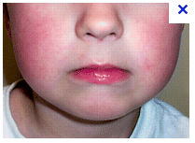
C’est un virus à ADN monocaténaire linéaire, nu avec une nucléocapside à symétrie icosaédrique.
C’est la 5ème maladie de l’enfant
b. Clinique :
- Asymptomatique : 25-50% des cas
- Mégalérythème épidémique : rash macculopappuleux légèrement œdémateux s’étendant sur les joues puis sur le tronc et les extrémités
  - accompagné d’une fièvre et d’une rhino pharyngite
  - Evolution bénigne et diagnostic rarement posé
- anémie due à une érythroblastopénie
  - bénin chez sujet normal
  - mais si ce sujet a une pathologie hématologique sous jacente, cela peut la révéler
  - Accident grave possible si anémie hémolytique chronique sous-jacente ou si parvovirémie chronique chez l’immunodéprimé
- polyarthrite :
  - peu intense soudaine bilatérale symétrique
  - débutant aux petites puis aux grosses articulations
  - disparaissant habituellement en quelques semaines
- Autres : myocardite, neuropathie, méningite et encéphalite sans séquelle
  - rechercher si absence de cause trouvée à l’hôpital

Rash + arthralgies dus aux complexes immuns (Ac et Ag précipitent dans les articulations et l’épiderme)
c.Epidémiologie :
- la prévalence grandit avec l’âge (adulte 60% séropositif pour B19)
- Pas très contaminant (Risque de contamination des sujets contacts séronégatifs est de 50%)
- Pénétration par voie respiratoire +++ ( notion contage familiale)
- Transmission possible par transfusions sanguines ou tatouages
d. Diagnostic pratique :
- Clinique : peu fiable
- A la sérologie, IgM au moment de l’éruption ou 2-3 semaines après contage d’un patient non immunisé (diagnostic le plus fiable)
- PCR dans le sang

- Eruptions vésiculeuses pustuleuses
- Entérovirus
  - Description
C’est un Picornaviridae (petit virus a ARN) du genre entérovirus.
Il y a 4 espèces (A à D) et de nombreux sérotypes avec des tropismes différents
C’est un virus à ARN monocaténaire à polarité positive,
Il est nu et a une nucléocapside à symétrie icosaédrique.
Sa variabilité antigénique est importante.

  - Physiopathologie :

Il pénètre dans l’oropharynx et va dans les tissus lymphoïdes, en particulier les amygdales et dans les plaques de Peyer dans les intestins puis on observe la 1ère virémie. Il peut ensuite se loger dans de nombreux organes cibles entrainant des pathologies différentes attribuées au virus : dans le SNC méningite à entérovirus, dans la corne antérieure de moelle, les méninges, le cœur, la peau, les conjonctives.
Il va aussi être éliminé via l’intestin par les selles (c’est pourquoi on recherche des entérovirus dans les selles).

  - Clinique :
- en général asymptomatique
- Selon sérotypes, atteinte d’organes cibles différents
- Synthèse d’anticorps neutralisants spécifiques de sérotype

- Souvent infection aigue bénigne :
  - fièvre,
  - infection ORL, conjonctivite
  - Eruptions macculeuses / vésiculeuses
  - (Infections respiratoire et gastroentérique rares)
- Si infection aigue et hospitalisation :
  - méningite aigue bénigne
  - Péricardite et myocardite
  - (Paralysie flasque isolée, encéphalite, syndrome de Guillain-Barré, infection chronique du sujet hypogammaglobulinémique, infection disséminée du n-né rares)

En fonction du sérotype, on observe des maladies différentes :
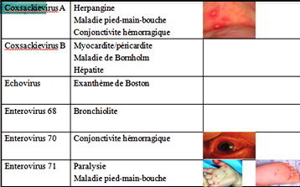
Maladie pied main bouche chez les petits car ils ont la capacité de mettre les 3 au même endroit
Entérovirus 70 : conjonctivite hémorragique

- Varicelle et zona (déjà vu vendredi)
  - Description

Ce sont des virus dermoneurotropes ubiquitaires
Varicelle : - Primoinfection généralisée et toujours symptomatique
- Plus on est petit, moins on a de symptômes ( faire en sorte d’avoir la varicelle le plus tôt possible)
- Latence dans les ganglions sensitifs
Zona : réactivation localisée et radiculaire
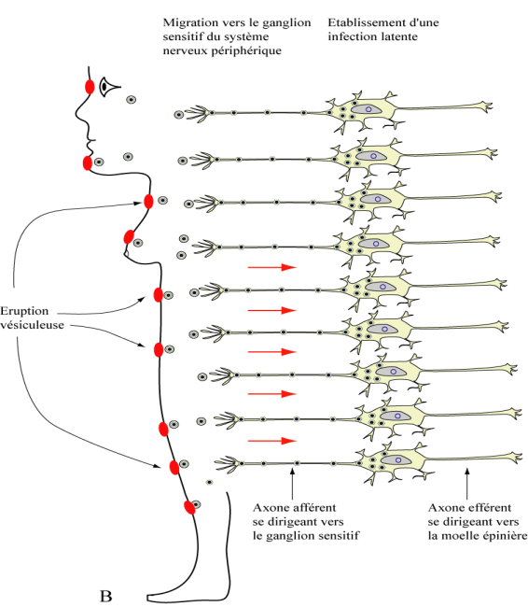
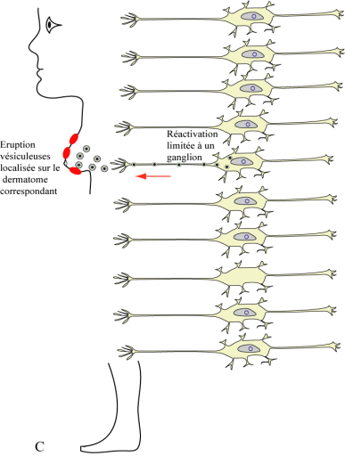
  - Physiopathologie
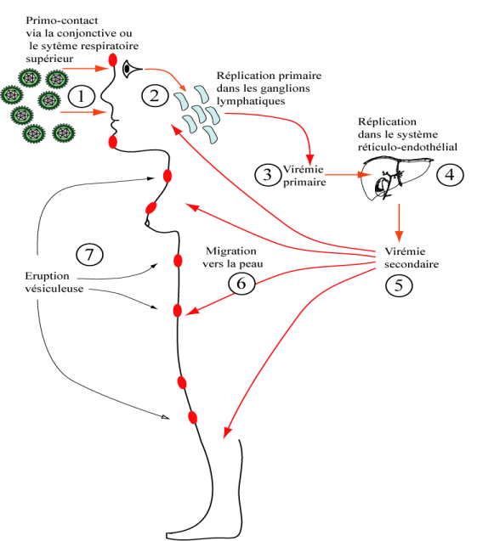
- Contamination par voie respiratoire ou conjonctive (très contagieux donc faire en sorte que son enfant ait la varicelle tôt)
- Réplication dans les Ganglions lymphatiques
- 1ère virémie courte
- Réplication dans le système réticulo endothéliale
- 2ème virémie
- migration vers la peau
- éruption vésiculeuse.

Puis quand l’infection est terminée, il y a une migration le long des axones vers les ganglions sensitifs du système périphérique dans tout le corps (car varicelle est généralisée) et l’établissement d’une latence durant des années : 30-60ans
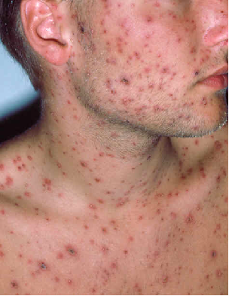
Lorsque qu’il y a une réinfection endogène, un seul ganglion est réactivé provoquant une éruption vésiculeuse localisée au niveau du dermatome correspondant c’est le zona

  - Caractéristiques Cliniques :
Varicelle :
Vésicules de différents âges( lesion caractéristique +++) allant de la bulle blanche pleine de liquide à la lésion crouteuse en même temps, très contagieux

Zona : localisé, très douloureux avec peu de virus et peu contagieux
On ne connait pas les facteurs de réactivation endogène du zona, et les Ac ne protègent pas car il y a une possible réinfection même si on est séropositif.

  - Diagnostic :
- clinique +++
- Direct par prélèvement du liquide des vésicules et PCR de celui ci
- Sérologie : apparition des IgM et IgG 2 à 5 jours après le début de l’éruption
- (Le cytodiagnostic de Tzanck et la biopsie pour mettre en évidence l'effet cytopathogène de VZV sur les cellules épithéliale) pas pratiqué aujourd’hui

  - Traitement :
ACICLOVIR (anti herpès) utilisé en IV si la varicelle est grave ou sur un terrain immunodéprimé
+ cas hors AMM pour les formes graves :
    - immunodéprimés quelle qu'en soit la cause (AMM) ;
    - varicelle du nouveau-né (hors AMM) ;
    - forme grave de l'enfant de moins de 1 an (hors AMM) ;
    - varicelle compliquée, en particulier pneumopathie varicelleuse (hors AMM)
    - femme enceinte dont la varicelle survient dans les 8 à 10 jours avant l'accouchement (hors AMM).
Attention : aspirine contre indiquée devant un enfant avec fièvre et éruption
Donner du paracétamol

  - Prévention :
Un vaccin à virus vivant atténué est disponible depuis 25 ans mais la politique de vaccination diffère selon les pays puisqu'aux USA et au Japon, la vaccination de tous les enfants est recommandée alors qu'en Europe elle est limitée aux populations à risque.
En France, la conférence de consensus n'a pas été favorable à la généralisation de la vaccination en raison de la bénignité de la varicelle de l'enfant et du risque, faute d'une couverture vaccinale suffisante de déplacer la varicelle vers l'âge adulte donc vers des formes plus graves.
Seule la vaccination ciblée est recommandée chez :
-les enfants atteints d'hémopathie maligne ou de tumeur solide ainsi que leur fratrie ;
- personnel soignant en contact étroit avec des enfants immuno-déprimés.

